Resolución del Pleno del Instituto de Transparencia, Acceso a la Información Pública y Protección de Datos Personales del Estado de México y Municipios, con domicilio en Metepec, Estado de México, a veinte de octubre de dos mil veintiuno.

VISTO el expediente electrónico formado con motivo del recurso de revisión número 04320/INFOEM/IP/RR/2021, interpuesto por xxxxxxxxxxxxxxxxxxxxxxxxxxx, en lo sucesivo el Recurrente, en contra de la respuesta del Tribunal Estatal de Conciliación y Arbitraje, en lo subsecuente el Sujeto Obligado, se procede a dictar la presente resolución.

A N T E C E D E N T E S D E L A S U N T O

PRIMERO. De la Solicitud de Información.
En fecha veinticuatro de agosto de dos mil veintiuno, el Recurrente, presentó a través del Sistema de Acceso a la Información Mexiquense, en lo subsecuente el SAIMEX ante el Sujeto Obligado, la solicitud de acceso a la información pública, a la que se le asignó el número de expediente 00054/TRIECA/IP/2021, mediante la cual solicitó lo siguiente:

“Se solicita Convenio de Sueldo y prestaciones SUTEYM 2021 del Gobierno del Estado de México. (Sector Central)” (Sic).

MODALIDAD DE ENTREGA: A través del Sistema de Acceso a la Información Mexiquense (SAIMEX).
SEGUNDO. De la respuesta del Sujeto Obligado.
De las constancias que obran en el expediente electrónico, se observa, que el día veintisiete de agosto de dos mil veintiuno, el Sujeto Obligado dio respuesta a la solicitud de información en los siguientes términos:

“Adjunto información solicitada
ATENTAMENTE
I.S.C. ANGÉLICA GARCÍA HERRERA “(Sic).

Adjuntando los archivos electrónicos denominados “GEM.pdf”; mismo que no se reproduce por ser del conocimiento de las partes, sin embargo, serán materia del estudio en el CONSIDERADO respectivo.

TERCERO. Del recurso de revisión.
Inconforme con la respuesta notificada por el Sujeto Obligado, el Recurrente interpuso el presente recurso de revisión, en fecha veintisiete de agosto de dos mil veintiuno, el cual fue registrado en el sistema electrónico con el expediente número 04320/INFOEM/IP/RR/2021, en el cual arguye, las siguientes manifestaciones:

- Acto Impugnado:
“El Convenio de Sueldo y Preastaciones SUTEYM 2021 se integra por 27 fojas como lo indica el mismo.” [Sic].
- Razones o Motivos de Inconformidad:
“Tan solo fue proporcionado un archivo en PDF integrando 21 fojas de las 27 en total, por lo que se solicita sea entregado de manera integral.” [Sic].

CUARTO. Del turno del recurso de revisión.
El medio de impugnación le fue turnado al Comisionad Presidente José Martínez Vilchis, por medio del sistema electrónico en términos del arábigo 185, fracción I, de la Ley de Transparencia y Acceso a la información Pública del Estado de México y Municipios, del cual recayó el acuerdo de admisión en fecha dos de septiembre del año dos mil veintiuno, determinándose en él, un plazo de siete días para que las partes manifestaran lo que a su derecho corresponda en términos del numeral ya citado.

QUINTO. De la etapa de instrucción.
De las constancias que obran en el expediente electrónico del Sistema de Acceso a la Información Mexiquense (SAIMEX), se advierte que el Sujeto Obligado y el particular omitieron rendir sus manifestaciones, tal y como se advierte a continuación:

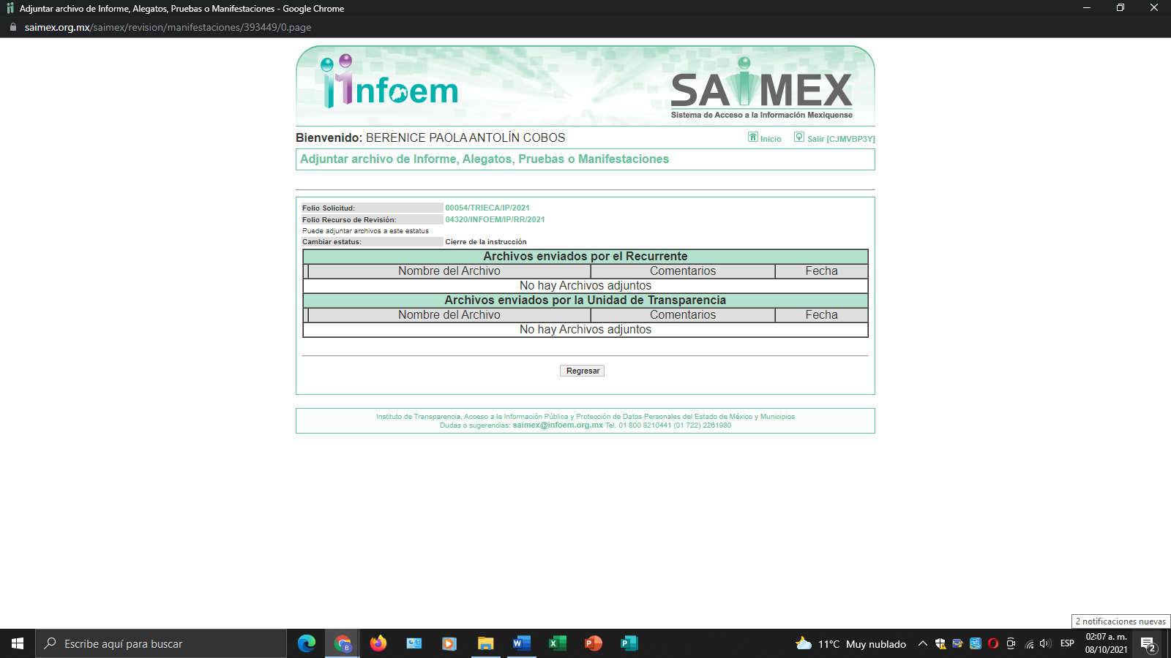

SEXTO. Del cierre de la etapa de instrucción.
Por lo que en fecha catorce de septiembre de dos mil veintiuno, se decretó el cierre de la misma del expediente electrónico formado con motivo de la interposición del presente recurso de revisión, a fin de que la Comisionada Ponente presentara el proyecto de resolución correspondiente.

Asimismo, cabe destacar que, en fecha quince de octubre del año en curso, se amplió el plazo para dictar resolución, en términos del artículo 181, de la Ley de Transparencia y Acceso a la Información Pública del Estado de México y Municipios.

C O N S I D E R A N D O

PRIMERO. De la competencia.
Este Instituto de Transparencia, Acceso a la Información Pública y Protección de Datos Personales del Estado de México y Municipios es competente para conocer y resolver el presente recurso de revisión, de conformidad con los artículos: 6, apartado A, fracción IV de la Constitución Política de los Estados Unidos Mexicanos; 5, párrafos trigésimo, trigésimo primero y trigésimo segundo, fracciones IV y V, de la Constitución Política del Estado Libre y Soberano de México; artículos 1, 2 fracción II, 13, 29, 36 fracciones I y II, 176, 178, 179, 181 párrafo tercero y 185 de la Ley de Transparencia y Acceso a la Información Pública del Estado de México y Municipios; y 10, 7, 9 fracciones I y XXIV, y 11 del Reglamento Interior del Instituto de Transparencia, Acceso a la Información Pública y Protección de Datos Personales del Estado de México y Municipios.

SEGUNDO. Sobre los alcances del recurso de revisión.
Derivado de la impugnación realizada, es preciso e importante señalar que el recurso de revisión inmerso en la Ley de Transparencia vigente en la entidad, tiene el fin y alcance que señalan los numerales 176, 179, 181 párrafo cuarto, 194 y 195, y demás aplicables de la Ley de Transparencia y Acceso a la Información Pública del Estado de México y Municipios vigente, el cual será analizado conforme a las actuaciones que obren en el expediente electrónico, con la finalidad de reparar cualquier posible afectación al derecho de acceso a la información pública y garantizando el principio rector de máxima publicidad.

TERCERO. De las causas de improcedencia.
En el procedimiento de acceso a la información y de los medios de impugnación de la materia, se advierten diversos supuestos de procedibilidad, los cuales deben estudiarse con la finalidad de dar cumplimiento a los principios de legalidad y objetividad inmersos en el artículo 9, de Ley de Transparencia y Acceso a la Información Pública del Estado de México y Municipios, en correlación con la seguridad jurídica que debe generar lo actuado ante este Organismo garante.

De lo anterior, el estudio de las causas de improcedencia que se hagan valer por las partes o que se advierta de oficio por este Resolutor debe ser objeto de análisis previo al estudio de fondo del asunto, ya que el estudio de los presupuestos procesales sobre el inicio o trámite de un proceso genera eficacia jurídica de las resoluciones, más aún que se trata de una figura procesal adoptada en la ley de la materia la cual impide su estudio y resolución cuando una vez admitido el recurso de revisión, se advierta una causa de improcedencia que permita sobreseer el recurso de revisión sin estudiar el fondo del asunto; circunstancias anteriores que no son incompatibles con el derecho de acceso a la justicia, ya que éste no se coarta por regular causas de improcedencia y sobreseimiento con tales fines.

Así las cosas, al no existir causas de improcedencia invocadas por las partes ni advertidas de oficio por este Resolutor, se proceden al análisis del asunto en los siguientes términos.

CUARTO. Estudio y resolución del asunto.
Ahora bien, se procede al análisis del presente recurso, así como el contenido íntegro de las actuaciones que obran en el expediente electrónico, para así estar en posibilidad este Órgano Colegiado de dictar el fallo correspondiente conforme a derecho, tomando en consideración los elementos aportados por las partes y apegándose en todo momento al principio de máxima publicidad consagrado en nuestra Constitución Federal, Local y demás leyes aplicables en la materia, así como en los tratados internacionales en los que el Estado Mexicano sea parte, en concordancia con el párrafo tercero del artículo 1 de la Constitución Federal y el diverso 8, de la Ley de Transparencia local.

En este sentido nuestro estudio versará en determinar si la información remitida mediante respuesta colma el derecho de acceso a la información solicitado por el Recurrente, para ello analizaremos lo solicitado y la información proporcionada.

Los requerimientos solicitados por el particular versan en obtener lo siguiente:

- Convenio de Sueldo y prestaciones SUTEYM 2021 del Gobierno del Estado de México. (Sector Central)

A lo que el Sujeto Obligado remitió un archivo denominado “GEM.pdfg”; mismo que se describen a continuación:

- GEM.pdfg: Documento en veintiún fojas, consistente en convenio de sueldo y prestaciones SUTEYM 2021, del cual se advierte en el pie de página que su contenido consta de veintisiete páginas, sin embargo, el Sujeto Obligado únicamente remite hasta la página veintiuno.

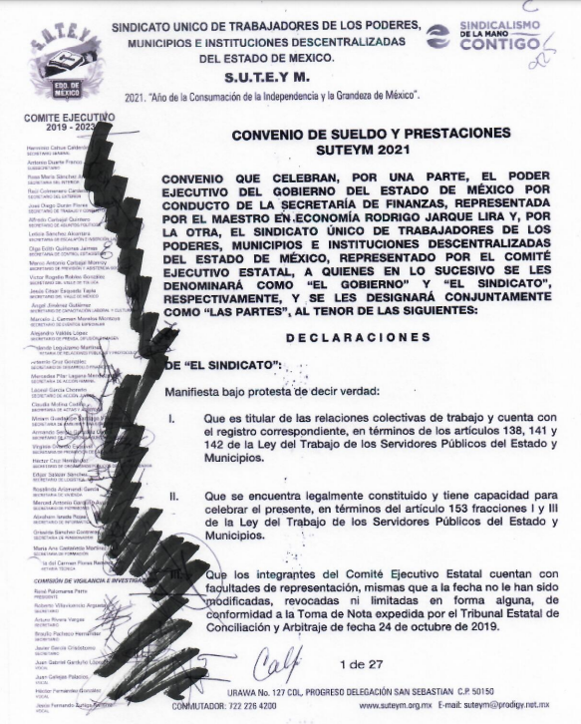
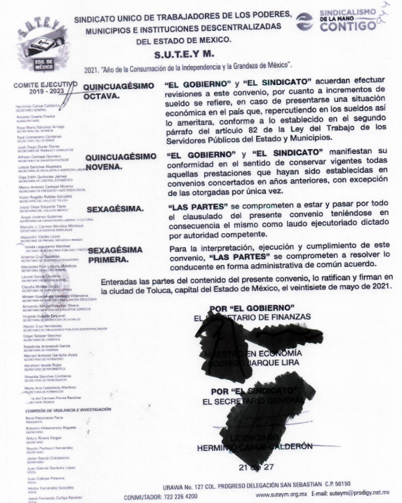

Es así que, ante la respuesta emitida por el Sujeto Obligado, el Recurrente interpuso el medio de impugnación que es materia de la presente resolución, en el cual realiza argumentos a guisa de agravio que a su decir le causó el acto materia del presente recurso, en el cual manifiesta lo siguiente:
Tan solo fue proporcionado un archivo en PDF integrando 21 fojas de las 27 en total, por lo que se solicita sea entregado de manera integral.

Ahora bien, una vez establecido lo anterior y con el propósito de resolver con apego a la normatividad aplicable los recursos de la materia de esta resolución, este Instituto considera necesario establecer si las respuestas dadas por el Sujeto Obligado colman a plenitud las pretensiones del Recurrente, con base a las siguientes consideraciones de hecho y de derecho:

En primer término es de advertirse lo siguiente: nuestra Carta Magna dispone que para el ejercicio del derecho de acceso a la información los Estados deben observar diversos principios y bases, entre los cuales se establece que toda la información en posesión de cualquier autoridad, órgano, organismo, órganos autónomos, así como de cualquier sindicato que reciba y ejerza recursos públicos o realice actos de autoridad en el ámbito federal, estatal y municipal, es pública y sólo podrá ser reservada temporalmente por razones de interés público y seguridad nacional, en los términos que fijen las leyes, ello se aprecia en el Artículo 6, apartado A, numeral I de la Constitución Política de los Estados Unidos Mexicanos que a la letra establece:

Artículo 6
…
Para el ejercicio del derecho de acceso a la información, la Federación, los Estados y el Distrito Federal, en el ámbito de sus respectivas competencias, se regirán por los siguientes principios y bases:

- Toda la información en posesión de cualquier autoridad, entidad, órgano y organismo de los Poderes Ejecutivo, Legislativo y Judicial, órganos autónomos, partidos políticos, fideicomisos y fondos públicos, así como de cualquier persona física, moral o sindicato que reciba y ejerza recursos públicos o realice actos de autoridad en el ámbito federal, estatal y municipal, es pública y sólo podrá ser reservada temporalmente por razones de interés público y seguridad nacional, en los términos que fijen las leyes. En la interpretación de este derecho deberá prevalecer el principio de máxima publicidad. Los sujetos obligados deberán documentar todo acto que derive del ejercicio de sus facultades, competencias o funciones, la ley determinará los supuestos específicos bajo los cuales procederá la declaración de inexistencia de la información.

Así la cosas, en atención a lo dispuesto por los artículos 3, fracción XI y 12 de la Ley de Transparencia y Acceso a la Información Pública del Estado de México y Municipios, los cuales son del tenor literal siguiente:

Artículo 3.- Para los efectos de la presente Ley se entenderá por:
…
XI. Documento: Los expedientes, reportes, estudios, actas, resoluciones, oficios, correspondencia, acuerdos, directivas, directrices, circulares, contratos, convenios, instructivos, notas, memorandos, estadísticas o bien, cualquier otro registro que documente el ejercicio de las facultades, funciones y competencias de los sujetos obligados, sus servidores públicos e integrantes, sin importar su fuente o fecha de elaboración. Los documentos podrán estar en cualquier medio, sea escrito, impreso, sonoro, visual, electrónico, informático u holográfico;

Artículo 4. El derecho humano de acceso a la información pública es la prerrogativa de las personas para buscar, difundir, investigar, recabar, recibir y solicitar información pública, sin necesidad de acreditar personalidad ni interés jurídico.

Toda la información generada, obtenida, adquirida, transformada, administrada o en posesión de los sujetos obligados es pública y accesible de manera permanente a cualquier persona, en los términos y condiciones que se establezcan en los tratados internacionales de los que el Estado mexicano sea parte, en la Ley General, la presente Ley y demás disposiciones de la materia, privilegiando el principio de máxima publicidad de la información. Solo podrá ser clasificada excepcionalmente como reservada temporalmente por razones de interés público, en los términos de las causas legítimas y estrictamente necesarias previstas por esta Ley.

Los sujetos obligados deben poner en práctica, políticas y programas de acceso a la información que se apeguen a criterios de publicidad, veracidad, oportunidad, precisión y suficiencia en beneficio de los solicitantes.

Artículo 12. Quienes generen, recopilen, administren, manejen, procesen, archiven o conserven información pública serán responsables de la misma en los términos de las disposiciones jurídicas aplicables.

Los sujetos obligados sólo proporcionarán la información pública que se les requiera y que obre en sus archivos y en el estado en que ésta se encuentre. La obligación de proporcionar información no comprende el procesamiento de la misma, ni el presentarla conforme al interés del solicitante; no estarán obligados a generarla, resumirla, efectuar cálculos o practicar investigaciones.

De la interpretación a los preceptos citados, se desprende que es información pública la contenida en los documentos que los Sujetos Obligados generen, administren o se encuentre en su posesión en el ejercicio de sus atribuciones y que toda la información generada, obtenida, adquirida, transformada, administrada o en posesión de los sujetos obligados es pública y accesible de manera permanente a cualquier persona.

Al respecto ante el pronunciamiento por parte del Sujeto Obligado, es dable señalar que los actos que realicen los servidores públicos, se realizan apegados a la atribuciones conferidas en los manuales y reglamentos que al efecto se expidan por lo tanto, este Órgano de Transparencia no cuenta con las facultades para dudar de la veracidad de la información que manifiesta el Sujeto Obligado, por analogía el criterio 31/10 emitido por el entonces Instituto Federal de Acceso a la Información y Protección de Datos ahora Instituto Federal de Acceso a la Información y Protección de Datos que establece:

El Instituto Federal de Acceso a la Información y Protección de Datos no cuenta con facultades para pronunciarse respecto de la veracidad de los documentos proporcionados por los sujetos obligados. El Instituto Federal de Acceso a la Información y Protección de Datos es un órgano de la Administración Pública Federal con autonomía operativa, presupuestaria y de decisión, encargado de promover y difundir el ejercicio del derecho de acceso a la información; resolver sobre la negativa de las solicitudes de acceso a la información; y proteger los datos personales en poder de las dependencias y entidades. Sin embargo, no está facultado para pronunciarse sobre la veracidad de la información proporcionada por las autoridades en respuesta a las solicitudes de información que les presentan los particulares, en virtud de que en los artículos 49 y 50 de la Ley Federal de Transparencia y Acceso a la Información Pública Gubernamental no se prevé una causal que permita al Instituto Federal de Acceso a la Información y Protección de Datos conocer, vía recurso revisión, al respecto.

En ese orden de ideas es que se obvia el análisis de la competencia por parte del SUJETO OBLIGADO, para generar, administrar o poseer la información requerida por la parte recurrente.

En efecto, el hecho de que EL SUJETO OBLIGADO haya asumido contar con la información pública solicitada, acepta que la genera, posee y administra, en ejercicio de sus funciones de derecho público, motivo por el cual se actualiza el supuesto jurídico, previsto en el artículo 12 de la Ley de Transparencia y Acceso a la Información Pública del Estado de México y Municipios.

“Artículo 12. Quienes generen, recopilen, administren, manejen, procesen, archiven o conserven información pública serán responsables de la misma en los términos de las disposiciones jurídicas aplicables.
Los sujetos obligados sólo proporcionarán la información pública que se les requiera y que obre en sus archivos y en el estado en que ésta se encuentre. La obligación de proporcionar información no comprende el procesamiento de la misma, ni el presentarla conforme al interés del solicitante; no estarán obligados a generarla, resumirla, efectuar cálculos o practicar investigaciones.”

Así, el estudio de la naturaleza jurídica de la información pública solicitada, tiene por objeto determinar si ésta la genera, posee o administra EL SUJETO OBLIGADO; sin embargo, en aquellos casos en que éste la asume, a nada práctico nos conduciría su estudio, ya que se insiste, dicha información, fue admitida por el mismo; por lo que, la genera, posee y administra, en ejercicio de sus funciones de derecho público, motivo por el cual, se actualiza el supuesto jurídico, previsto en el artículo 12 de la Ley de la materia, anteriormente referido.

Una vez señalado lo anterior, este Instituto estima que es necesario realizar un estudio a las actuaciones que obran en el expediente electrónico con el propósito de verificar si la respuesta del Sujeto Obligado colma la pretensión del Recurrente y calificar las razones o motivos de inconformidad de este último.

Ahora bien, dentro del archivo que remite el Sujeto Obligado en respuesta, por medio del cual hace entrega al particular del convenio que resulta de su interés, mismo del que se disiente, toda vez que se aprecia que no se encuentra completo dicho documento remitido por el Sujeto Obligado, pues del mismo se observa que es un convenio contenido en veintisiete páginas de las cuales solo remiten veintiún páginas, ahora bien, dentro del convenio aludido se encuentran que intentan testar firmas de los servidores públicos que intervinieron en el mismo, por tanto, este Instituto considera que la respuesta presentada por el Sujeto Obligado no genera la certeza jurídica de la correcta clasificación de información, por lo que no se tiene por atendido a cabalidad dicho requerimiento, pues si bien emitió el convenio correspondiente, sin embargo, el mismo no se remitió de manera completa aunado a que se encuentran indebidamente testado, ya que, al ser documentos de carácter público, deben ir de manera íntegra.

Sirve de apoyo a lo anterior, por analogía, el Criterio 02-19, Segunda Época, emitido por el Instituto Nacional de Transparencia, Acceso a la Información y Protección de Datos Personales, que a la letra dice:

“Firma y rúbrica de servidores públicos. Si bien la firma y la rúbrica son datos personales confidenciales, cuando un servidor público emite un acto como autoridad, en ejercicio de las funciones que tiene conferidas, la firma o rúbrica mediante la cual se valida dicho acto es pública.

Resoluciones:
RRA 0185/17. Secretaría de Cultura. 08 de febrero de 2017. Por unanimidad. Comisionado Ponente Oscar Mauricio Guerra Ford.http://consultas.ifai.org.mx/descargar.php?r=./pdf/resoluciones/2017/&a=RRA%20185.pdf
RRA 1588/17. Centro de Investigación en Materiales Avanzados, S.C. 26 de abril de 2017. Por unanimidad. Comisionada Ponente Ximena Puente de la Mora. http://consultas.ifai.org.mx/descargar.php?r=./pdf/resoluciones/2017/&a=RRA%201588.pdf
RRA 3472/17. Instituto Nacional de Migración. 21 de junio de 2017. Por unanimidad. Comisionado Ponente Joel Salas Suárez. http://consultas.ifai.org.mx/descargar.php?r=./pdf/resoluciones/2017/&a=RRA%203472.pdf ”

Por lo anterior, dicho documento deberá ser remitido de manera íntegra, ya que al ser Servidores Públicos que emiten un acto como autoridad, en ejercicio de sus funciones que tiene conferidas, la firma o rúbrica mediante la cual se valida dicho acto es pública, siendo un dato que da certeza jurídica.

Así, en mérito de lo expuesto en líneas anteriores resultan fundadas las razones o motivos de inconformidad que arguye El Recurrente, por ello con fundamento en el artículo 186, fracción III, de la Ley de Transparencia y Acceso a la Información Pública del Estado de México y Municipios, se MODIFICA la respuesta a la solicitud de información pública 00054/TRIECA/IP/2021, que ha sido materia del presente fallo.

Por lo antes expuesto y fundado es de resolverse y,

SE RESUELVE

PRIMERO. Se MODIFICA la respuesta entregada por el Sujeto Obligado a la solicitud de información 00054/TRIECA/IP/2021, por resultar fundados los motivos de inconformidad hechos valer El Recurrente, en términos del Considerando CUARTO de la presente resolución.

SEGUNDO. Se ORDENA al Sujeto Obligado, haga entrega a El recurrente a través del Sistema de Acceso a la Información Mexiquense (SAIMEX), documento o documentos donde conste, lo siguiente:

- Convenio de Sueldo y prestaciones SUTEYM 2021 del Gobierno del Estado de México, de manera íntegra.

TERCERO. NOTIFÍQUESE al Titular de la Unidad de Transparencia del Sujeto Obligado, para que conforme al artículo 186 último párrafo, 189 segundo párrafo y 194, de la Ley de Transparencia y Acceso a la Información Pública del Estado de México y Municipios; dé cumplimiento a lo ordenado dentro del plazo de diez días hábiles, debiendo informar a este Instituto en un plazo de tres días hábiles siguientes sobre el cumplimiento dado a la presente resolución.

CUARTO. De conformidad con el artículo 198 de la Ley de Transparencia y Acceso a la Información Pública del Estado de México y Municipios, de considerarlo procedente, el Sujeto Obligado de manera fundada y motivada, podrá solicitar una ampliación de plazo para el cumplimiento de la presente resolución.

QUINTO. NOTIFÍQUESE al Recurrente la presente resolución a través del Sistema de Acceso a la Información Mexiquense (SAIMEX), así mismo de conformidad con lo establecido en los artículos 159 y 160 de la Ley General de Transparencia y Acceso a la Información Pública y 196 de la Ley de Transparencia y Acceso a la Información Pública del Estado de México y Municipios, podrá impugnar la presente resolución vía Juicio de Amparo en los términos de las leyes aplicables, o bien, vía recurso de inconformidad ante el Instituto Nacional de Transparencia Acceso a la Información y Protección de Datos Personales.

ASÍ LO ACORDÓ, POR UNANIMIDAD DE VOTOS, EL PLENO DEL INSTITUTO DE TRANSPARENCIA, ACCESO A LA INFORMACIÓN PÚBLICA Y PROTECCIÓN DE DATOS PERSONALES DEL ESTADO DE MÉXICO Y MUNICIPIOS, CONFORMADO POR LOS COMISIONADOS JOSÉ MARTÍNEZ VILCHIS, LUIS GUSTAVO PARRA NORIEGA, SHARON CRISTINA MORALES MARTÍNEZ, MARÍA DEL ROSARIO MEJÍA AYALA Y GUADALUPE RAMIREZ PEÑA; EN LA TRIGÉSIMA SÉPTIMA SESIÓN ORDINARIA CELEBRADA EL VEINTE DE OCTUBRE DE DOS MIL VEINTIUNO, ANTE EL SECRETARIO TÉCNICO DEL PLENO ALEXIS TAPIA RAMÍREZ.-----------------------------------------------------------------------------------------------------------------------------------------------------------------------------------------------------------------------------------------------------------------------------------------------------------------------------------------------------------------------------------------------------------------------------------------------------------------------------------------------------------------------------------------------------------------------------------------------------------------------------------------------------------------------------------------------------------------------------------------------------------------------------------------------------------------------------------------------------------------------------------------------------------------------------------------------------------------------------------------------------------------------------------------------------------------------------------------------------------------------------------------------------------------------------------------------------------------------------------------------------------------------------------------------------------------------------------------------------------------------------------------------------------------------------------------------------------------------------------------------------------------------------------------------------------------------------------------------------------------------------------------------------------
JMV/CCR/bpac

IMPROCEDENCIA Y SOBRESEIMIENTO EN EL JUICIO DE AMPARO. LAS CAUSAS PREVISTAS EN LOS ARTÍCULOS 73 Y 74 DE LA LEY DE LA MATERIA, RESPECTIVAMENTE, NO SON INCOMPATIBLES CON EL ARTÍCULO 25.1 DE LA CONVENCIÓN AMERICANA SOBRE DERECHOS HUMANOS. Del examen de compatibilidad de los artículos 73 y 74 de la Ley de Amparo con el artículo 25.1 de la Convención Americana sobre Derechos Humanos no se advierte que el derecho interno desatienda los estándares que pretenden proteger los derechos humanos en dicho tratado, por regular causas de improcedencia y sobreseimiento que impiden abordar el estudio de fondo del asunto en el juicio de amparo, en virtud de que el propósito de condicionar el acceso a los tribunales para evitar un sobrecargo de casos sin mérito, es en sí legítimo, por lo que esa compatibilidad, en cuanto a los requisitos para la admisibilidad de los recursos dependerá, en principio, de los siguientes criterios: no pueden ser irracionales ni de tal naturaleza que despojen al derecho de su esencia, ni discriminatorios y, en el caso, la razonabilidad de esas causas se justifica por la viabilidad de que una eventual sentencia concesoria tenga un ámbito de protección concreto y no entre en conflicto con el orden jurídico, no son de tal naturaleza que despojen al derecho de su esencia ni tampoco son discriminatorias, pues no existe alguna condicionante para su aplicabilidad, en función de cuestiones personales o particulares del quejoso. Por tanto, las indicadas causas de improcedencia y sobreseimiento no son incompatibles con el citado precepto 25.1, pues no impiden decidir sencilla, rápida y efectivamente sobre los derechos fundamentales reclamados como violados dentro del juicio de garantías.

